附件5

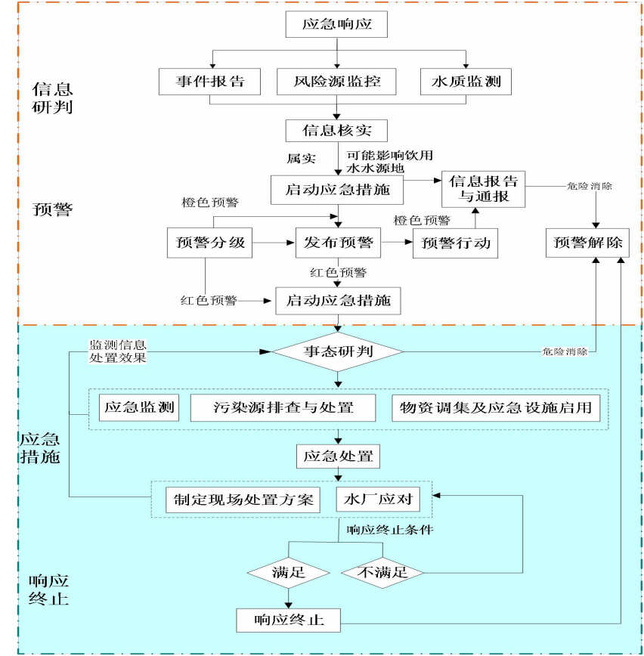
水源地突发环境事件应急响应工作路线

